# Návrh modelu

## Požadavky na model

Na pracovišti inteligentní montáže bude probíhat skládání trojrozměrného modelu lega. Postavení modelu bude výsledkem spolupráce přítomného pracovníka a robota.

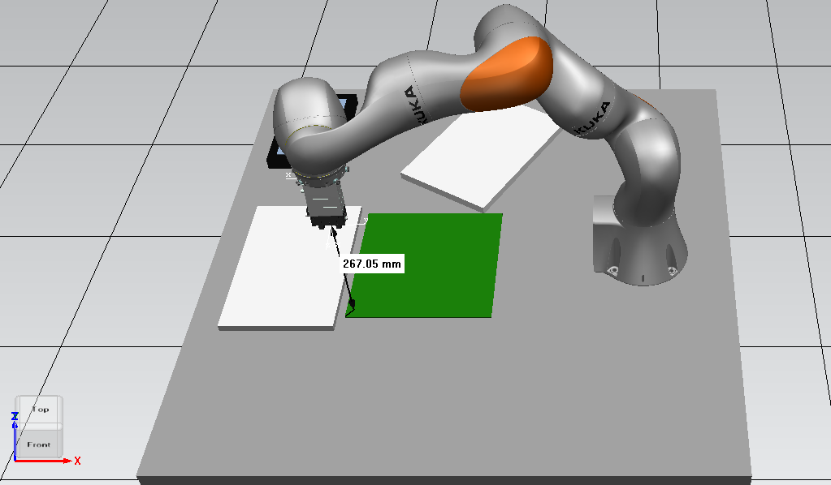 V návrhu pracoviště je místo pro výsledný model koncipováno jako lego podložka o shodné délce a šířce třicet-dva centimetrů. To znamená, že výsledný model může mít délku a šířku maximálně třicet-dva centimetrů. Výška modelu je omezena dosažitelností robota. Jak je zřejmé z obrázku [], robot v krajní pozici desky dosáhne maximálně do výšky 267,05 mm, tak aby zde byl schopen umístit lego kostku. To znamená, že část modelu, kterou bude skládat robot nesmí výt vyšší než dvacet-šest centimetrů. Pokud bude model vyšší, bude tato část skládána přítomným pracovníkem.

Ze strany pracovníka není žádné omezení, které by se týkalo podoby modelu. V případě robota a zvoleného chapadla je situace již jiná. Zvolené chapadlo má při zavření mezeru mezi prsty 15.8 mm a při otevření 21,8 mm [1]. To znamená, že robot bude schopen uchopit za stranu, která má velikost dvou pinů, což odpovídá délce 16 mm. Robot tedy nebude moci pracovat s kostkami, u nichž nebude alespoň jedna strana o délce dvou pinů. Jelikož bude robot držet kostky ze stran, nebude moci robot umístit lego kostky, tak jak je na obrázku [].

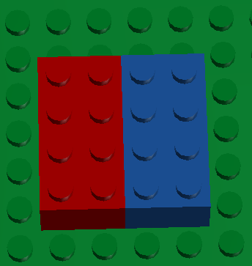

V tomto případě nebude možné umístit druhou kostku, jelikož nelze rozevřít prsty chapadla natolik, aby bylo možné vzít lego kostku za strany, jejichž vzdálenost je čtyři piny. Dále je nutné aby lego kostka měla výšku minimálně devět milimetrů, tak jako kostky na obrázku[]. Robot tedy nemůže manipulovat s kostkami nižšími, jako je například červená kostka na obrázku.

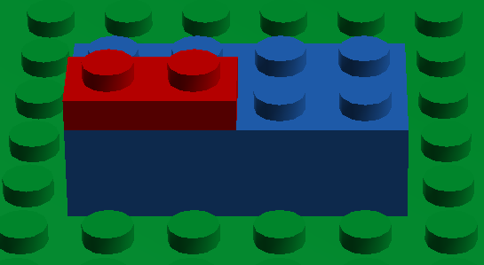

## LEGO Digital Designer

Lego Digital Designer je software od skupiny LEGO. Tato aplikace obsahuje trojrozměrné modely všechny druhy a barvy vyráběných lego kostek. Tato obsahuje užitečné funkce jako je například klonování, výběr spojených kostek, výběr kostek se stejnou barvou a další. Navíc aplikace dovoluje exportovat takzvaný BOM, což je soubor ve formátu xlsx. V tomto souboru jsou uvedeny všechny kostky, které jsou potřeba k postavení modelu. Kromě výčtu a počtu kostek jsou zde uvedeny i jejich číselná označení spolu s kódem barvy a obrázkem. Dále aplikace dovoluje exportovat návod, který lze použít k postavení modelu.

## Návrh modelu

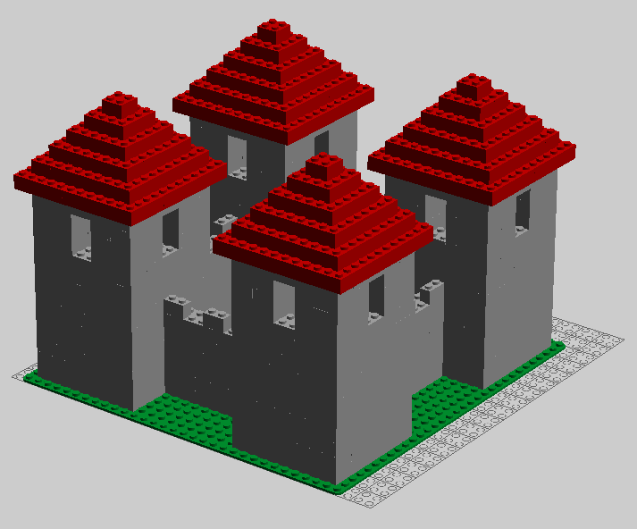Navržený model, který se bude skládat na pracovišti inteligentní montáže za spolupráce pracovníka a robota lze rozdělit na dvě části. Část, kterou bude skládat robot a část, kterou bude skládat pracovník. Model je tvořen ze čtyř vězí, které jsou propojeny čtyřmi hradbami. Model je uveden na obrázku[].

### Část robota

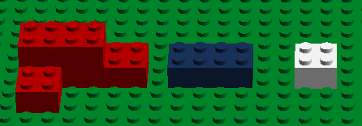Robot bude skládat dolní část věží a hradby, tyto části jsou modelovány, tak aby je bylo možné složit s použitým chapadlem. Část robota je navržena, tak aby ji šlo rozložit na části. Věž je možné rozdělit na tři části, které jsou na obrázku[] odlišeny barvou.

Hradbu je posléze možné rozdělit na dvě části, které jsou na obrázku [] rozlišeny barvou.

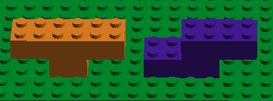

Na následujících obrázcích je vidět umístění jednotlivých částí při stavbě jednoho patra věže[] a jednoho patra hradby[]. Jelikož věž a hradba jsou propojeny je nutné u věže rozlišovat, ve kterých směrech bude mít výstupy na propojení s hradbou.

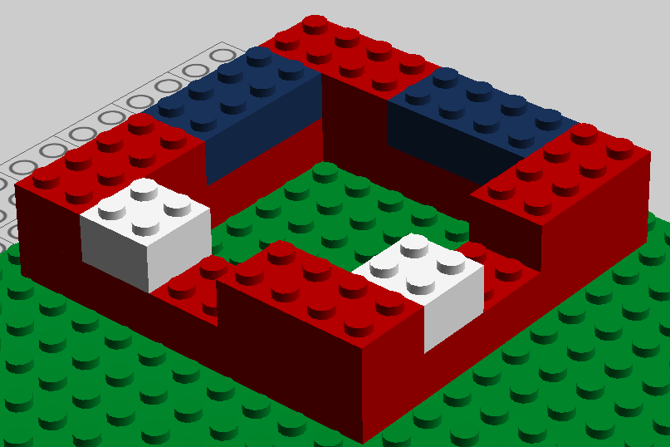

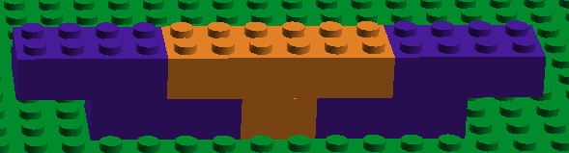

Lze tedy model svět po jednotlivých patrech. Vzhledem k napojení věže na hradbu je nutné vždy nejdříve postavit obě věže a až poté postavit mezi nimi hradbu, což je zřejmé z obrázku [], kde je pohled na celé jedno patro výsledného modelu. Výsledný model obsahuje tři tyto patra.

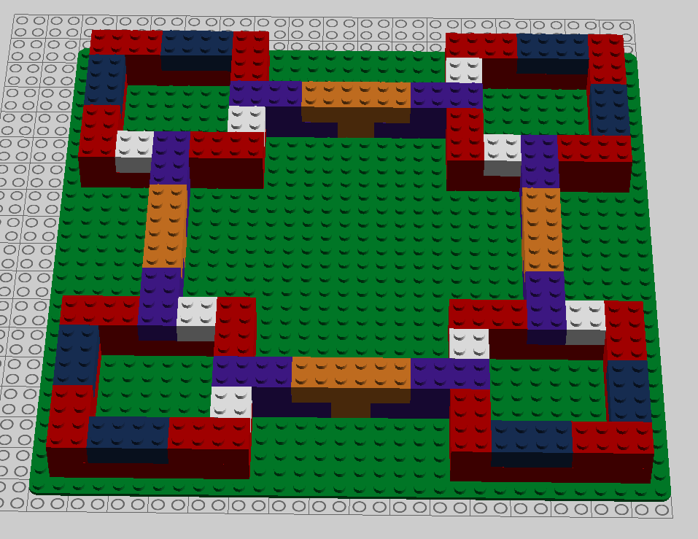

## Část pracovníka

Pracovník bude skládat horní část věží a sloupy, které slouží k podpoře stability střechy. Na obrázku[] jsou vidět části, které bude stavět pracovník.

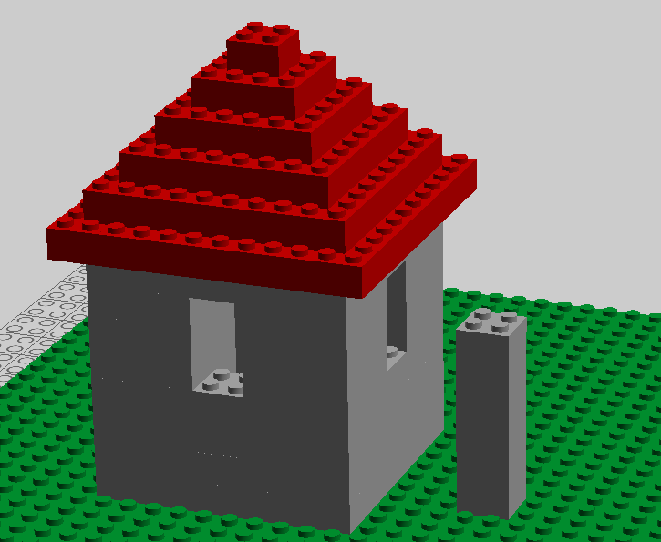

V tabulce[] je uveden BOM pro tento, tak jak byl exportován z aplikace LEGO digital designer.

|  |  |  |  |  |  |
| --- | --- | --- | --- | --- | --- |
| Kostka | Jména | Obrázek | Součástka | Barevný kód | Množství |
| 4211388 | BRICK 1X2 | 4211388   |  | | --- | |  | | 3004 | 194 - Medium Stone Grey | 12 |
| 4211387 | BRICK 2X2 | 4211387   |  | | --- | |  | | 3003 | 194 - Medium Stone Grey | 328 |
| 300321 | BRICK 2X2 | 300321   |  | | --- | |  | | 3003 | 21 - Bright Red | 188 |
| 300221 | BRICK 2X3 | 300221   |  | | --- | |  | | 3002 | 21 - Bright Red | 32 |
| 4211385 | BRICK 2X4 | 4211385   |  | | --- | |  | | 3001 | 194 - Medium Stone Grey | 440 |
| 300121 | BRICK 2X4 | 300121   |  | | --- | |  | | 3001 | 21 - Bright Red | 4 |
| 4211795 | BRICK 2X6 | 4211795   |  | | --- | |  | | 44237 | 194 - Medium Stone Grey | 28 |
| 381128 | BASE PLATE 32X32 | 381128   |  | | --- | |  | | 3811 | 28 - Dark Green | 1 |
| Celkem: |  |  |  |  | 1033 |

[1] https://www.festo.com/cat/en-gb_gb/data/doc_CS/PDF/CZ/DHPS_CZ.PDF